السيرة الذاتية
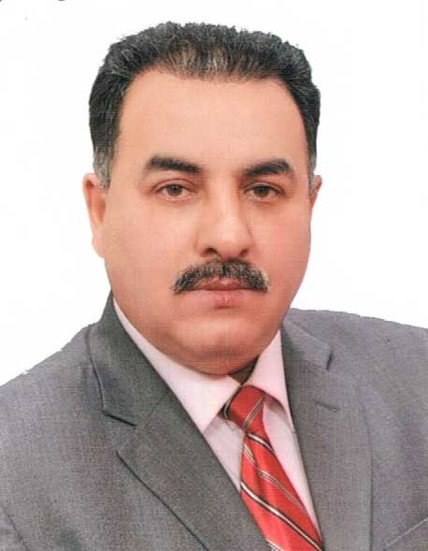
الاسم الرباعي واللقب :- د. معد سلمان إبراهيم محمد الحربي
تاريخ الميلاد :- يوم / 28 - شهر / 6 - سنة / 1958
الحالة الزوجية :- متزوج
عدد الابناء :- خمسة
الديانة :- مسلم
التخصص :- فسيولوجية تدريب الرياضي + مصارعة
الوظيفة :- أستاذ جامعي
الدرجة العلمية :- أستاذ مساعد
عنوان العمل :- قسم التربية البدنية وعلوم الرياضة / كلية التربية الأساسية / الجامعة المستنصرية
الهاتف النقال :- 07710999258
البريد الالكتروني :- maaad.alnaimi@yahoo.com
أولاً :- المؤهلات العلمية
الدرجة العلمية | الجامعة | الكلية | التاريخ
بكالوريوس | بغداد | التربية الرياضية | 1984 - 1985
ماجستير | بغداد | التربية الرياضية | 2000
دكتوراه | بغداد | التربية الرياضية | 2006
دبلوم عالي

ثانياً :- التدرج الوظيفي
ت | الوظيفة | الجهة | الفترة من - إلى
1 | مدرس | قسم التربية البدنية وعلوم الرياضة / كلية التربية الأساسية /الجامعة المستنصرية | 2006 -2011
2 | أستاذ مساعد | قسم التربية البدنية وعلوم الرياضة / كلية التربية الأساسية /الجامعة المستنصرية | 2011 – لحد الآن
3

ثالثاً :- التدريس الجامعي

ت | الجهة (المعهد – الكلية) | الجامعة | الفترة من - إلى
1 | كلية التربية الأساسية | المستنصرية | من 2006 – لحد الآن
2 | كلية التربية البدنية وعلوم الرياضة | بغداد | من1998– 2006
3 | كلية التربية البدنية وعلوم الرياضة | بابل | من 2004– 2006

رابعاً :- المقررات الدراسية التي قمت بتدريسها
ت | القسم | المادة | السنة
1 | التربية البدنية وعلوم الرياضة | علم التدريب الرياضي | من 2006 – 3011
2 | التربية البدنية وعلوم الرياضة | الفسيولوجية الرياضية | 2006 – لحد الان
3 | التربية البدنية وعلوم الرياضة | علم التشريح الرياضي | 2009 – لحد الان
4 | التربية البدنية وعلوم الرياضة | التربية الكشفية | 2006 – لحد الان
5 | التربية البدنية وعلوم الرياضة | فلسفة التربية البدنية | من 2009– 2011
6 | التربية البدنية وعلوم الرياضة | المصارعة | 2006 – لحد الان
7 | التربية البدنية وعلوم الرياضة | البحث العلمي | من 2009– 2011
8 | رياض الأطفال | التغذية | 2015 ولحد الان
9 | رياض الأطفال | علم النفس الفسيولوجي | 2015 ولحد الان
10 | رياض الأطفال | التربية البدنية والحركية | 2016
خامساً :- (الأطاريح. الرسائل) التي أشرفت عليها
ت | أسم الأطروحة أو الرسالة | القسم | السنة
1
2
3

سادساً :- المؤتمرات العلمية والندوات وورشات العمل التي شاركت بها
ت | العنوان | السنة | مكان انعقادها | نوع
1 | الحضور والمشاركة في العديد من المحاضرات النوعية وورش العمل | من 2005 ولغاية 2016 | كلية التربية الأساسية | ندوه وورشه عمل
2 | المشاركة في دورة طرائق تدريس | 2006 | كلية التربية الأساسية | دورة تدريسية
3
4 | المشاركة في دورة الطب الرياضي | 2015 | كلية التربية البدنية وعلوم الرياضة لايبزك المانيا | دورة تدريبية
5
6 | مؤتمر كلية التربية الأساسية / الجامعة المستنصرية السنوي الثالث عشر | 2011 | كلية التربية الأساسية | مشاركة

سابعاً :- الأنشطة العلمية الأخرى
ت | داخل الكلية | خارج الكلية
1 | المشاركة في المحاضرات النوعية التي تقام داخل القسم | حضور المخيمات التي تقام خارج الكلية والمشاركة في لجانها
2 | المشاركة السنوية في مؤتمر مناقشة بحوث التخرج لطلبة المرحلة الرابعة سنوياً وبشكل مستمر | الإشراف على طلاب التطبيق من 2008 ولحد الآن
3 | المشاركة في تدريب منتخب الكلية لخماسي كرة القدم بنات ولعده سنوات | المشاركة في تدريب منتخب الجامعة للكرة الطائرة 2013
4 | المشاركة في معسكر كشفي لكشافة في الكوفة

ثامناً :- المشروعات البحثية في مجال التخصص البيئة والمجتمع أو تطوير التعلم
ت | اسم البحث | محل النشر | السنة
1 | تأثير استخدام أسلوب التعلم العكسي في تعلم مهارة رمي الرمح | مؤتمر كلية التربية الأساسية السنوي الثاني عشر | 2010
2 | تأثير أسلوب التضمين في تعلم مهارة الضربة الأمامية والخلفية في التنس الأرضي | مجلة كلية التربية الأساسية | 2010
3 | استخدام أسلوب التعلم التعاوني وتاثيرة في تعلم مهارة دوران الشريط مع أداء وثبة الحجلة في الجمناستك الإيقاعي | مجلة جامعة الانبار للعلوم البدنية والرياضية | 2010
ت | اسم البحث | محل النشر | السنة
4 | أسس تقويم مخرجات الدروس العلمية في درس التربية الرياضية من قبل الطالب المطبق مجلة | جامعة كركوك للدراسات الانسانيه | 2011
5 | تقويم النمو الحركي لأطفال الرياض على بعض القدرات الحركية | مؤتمر كلية التربية الاساسيه السنوي الثالث عشر | 2011
6 | مفهوم الذات البدنية والمهارية وعلاقتها بالأداء المهاري بلعبة خماسي القدم | مجلة الرياضة المعاصرة / جامعه بغداد | 2011
7 | تأثير برنامج للتربية الحركية في تطوير التفكير الإبداعي لدى أطفال الرياض الذكور بعمر 4 – 5 سنوات | مجلة كلية التربية الأساسية | 2014
8 | تأثير منهج تعليمي مصاحب لأشكال من المنشطات العقلية في مفهوم الذات الجسمية لمهارتي التقدم للإمام والرجوع للخلف بالمبارزة | مجلة كلية التربية الأساسية | 2014
9 | استراتيجيات التفكير للأنشطة الرياضية البدنية التربوية بين لاعبي كرة اليد ولاعبي الكرة الطائرة ولاعبي كرة السلة | مجلة كلية التربية الأساسية | 2015
10 | تأثير برنامج نفسي مقترح باستخدام أسلوب التدريس بدائرة التعلم لخفض التوتر النفسي وتعلم بعض المهارات بكرة القدم | المجلة الدولية للبحوث الرياضية المتقدمة | 2015
11 | واقع المهارات التدريسية لتدريس علم النفس الرياضي من وجهة نظر طلبتهم وفق معيار ديمنج الجودة الشاملة | مجلة التربية / جامعة واسط | 2015
تاسعاً :- عضوية الهيئات العالمية المحلية والدولية

عاشراً :- كتب الشكر ، الجوائز ، شهادات التقدير
ت | كتب الشكر ، الجوائز ، شهادات التقدير | السنة | الجهة
1 | شكر وتقدير | 2010 | كلية التربية الأساسية
2 | شكر وتقدير | 2010 | كلية التربية الأساسية
3 | شكر وتقدير | 2015 | الجامعة المستنصرية
4
5
6

حادي عشر :- الكتب المؤلفة أو المترجمة
ت | اسم الكتاب | سنة النشر
1
2
3
4

ثاني عشر :- اللغات التي تجيدها
√ اللغة العربية
√اللغة الانكليزية

